

《编译系统设计实践》

实验项目一：词法分析实验

学号： 102300404
姓名： 胡跃
年级： 2023
学院：计算机与大数据
专业： 软件工程

本组其它成员：学号 102300403 姓名 朱茜茜
学号 102300405 姓名 杨雅婷
学号 102300406 姓名 叶芷

实验时间：2025－2026学年第二学期
任课教师：陈晖

一、实验目的与任务
从源程序识别关键字、标识符、常数、运算符、分隔符；以 (单词名称, 单词类别) 输出；删除注释与空白；定位词法错误；建立并按顺序打印符号表。本实验实现位于包 edu.groupname.compiler.lexer。

二、功能描述
本程序（LexerImpl 及配套类）实现课程实验一词法分析器，具体功能如下：
- 分隔单词并以二元组 (单词名称, 单词类别) 输出，类别由 TokenCategoryLabel 转为中文（关键字、标识符、整数、实数、布尔常数、运算符、分隔符）。
- 删除 // 行注释、/* */ 块注释及空格、制表符、换行，不生成对应 token。
- 建立 ScopedSymbolTable：标识符首次出现时 registerIdentifier；扫描结束后 LexicalDeclarationBinder 根据 int/float/bool 声明绑定类型，并按顺序打印。
- 词法错误：非法字符、未闭合块注释、实数点后无数字等，通过 LexicalError 携带 SourcePosition（行、列）。
- 演示入口 ExperimentDemo 在 CompilerApplication 运行时输出「实验一：词法分析」小节。

三、程序结构描述

3.1 函数/方法说明（参数含义、返回值、功能）
类 | 函数原型 | 参数含义 | 返回值 | 功能
Lexer | LexicalAnalyzerResult analyze(String sourceCode) | sourceCode：待扫描的完整源程序文本 | LexicalAnalyzerResult | 词法分析对外接口
LexerImpl | LexicalAnalyzerResult analyze(String sourceCode) | sourceCode：源程序；内部维护 index/line/column | tokens、errors、symbolsInOrder | 主扫描：空白/注释/单词/错误
SourceBuffer | char charAt(int index)  String substring(int start, int end) | index/start/end：在 char[] 上的下标 | char 或子串 | 缓冲区按索引读字符，避免重复 substring
KeywordTable | boolean isKeyword(String lexeme) | lexeme：标识符拼写 | true 表示保留字 | 区分 if/int 与普通标识符
ScopedSymbolTable | void registerIdentifier(String name) | name：标识符名 | void | 首次出现时按顺序加入符号表，类型暂为「待声明」
ScopedSymbolTable | void bindDeclaration(String name, String typeName, SymbolKind kind, Integer arrayLength) | name/typeName/kind/arrayLength：声明得到的类型信息 | void | 将已登记标识符更新为 int/float/bool/int[] 等
LexicalDeclarationBinder | void bindDeclarations(List<Token> tokens, ScopedSymbolTable symbolTable) | tokens：扫描结果；symbolTable：待填类型的符号表 | void | 匹配 type id; 与 type[num] id; 后调用 bindDeclaration
LexicalReporter | List<String> formatTokenTuples(List<Token> tokens) | tokens：含 EOF 的 token 列表 | List<String> | 生成 (单词, 类别) 二元组行，过滤 EOF
LexicalReporter | List<String> formatSymbolTable(List<Symbol> symbols) | symbols：symbolsInOrder() | List<String> | 生成 (名, 类型, 种类) 符号表行
ExperimentDemo | void printReport(PipelineReport report, LR1Parser parser, String[] args) | report：含 lexicalResult；用于控制台实验一输出 | void | 打印二元组、符号表、词法错误

3.2 函数调用关系图
下图与工程调用链一致：main 经 CompilerPipeline 调用 LexerImpl.analyze，再经 ExperimentDemo 调用 LexicalReporter 输出。
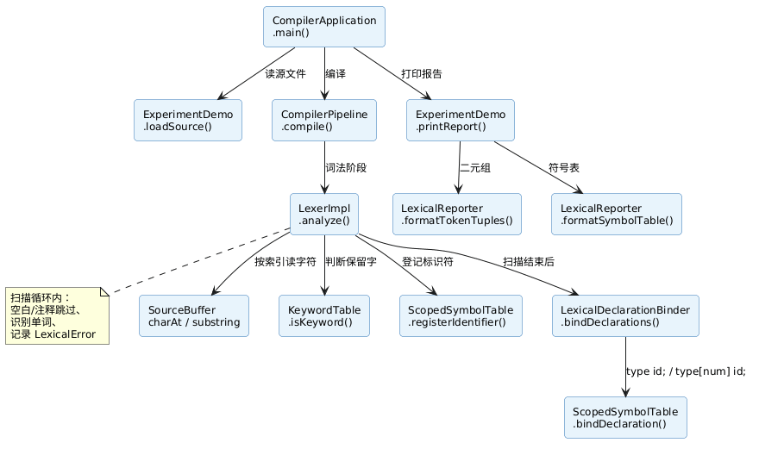
图1 词法分析模块函数调用关系图

3.3 程序总体执行流程图
下图对应 LexerImpl.analyze 中 while 循环及各分支（与源码第 28～168 行一致）。
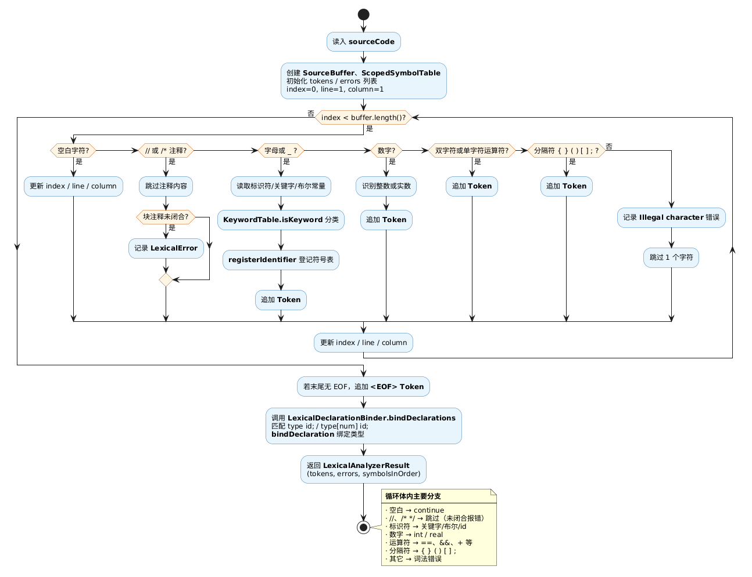
图2 LexerImpl.analyze 总体执行流程图

四、符号表的设计和结构

4.1 设计思想
- registerIdentifier(String name)：在 LexerImpl 识别到普通标识符时调用，仅首次出现加入 definitionOrder。
- 初始 Symbol 的 typeName 为「待声明」，kind 为 VARIABLE。
- bindDeclarations 遍历 token，识别 KEYWORD 为 int/float/bool 后的 IDENTIFIER 或 int[num] id 模式，调用 bindDeclaration 更新类型（含 int[] 与 arrayLength）。

4.2 符号表项结构（Symbol record）
字段 | 含义 | 示例
name | 标识符名 | a
typeName | int / float / bool / int[] / 待声明 | int
kind | VARIABLE 或 ARRAY | VARIABLE
arrayLength | 数组声明中的长度 | 10

输出示例：(a, int, VARIABLE)；(arr, int[], ARRAY, len=10)。

五、有限状态自动机与缓冲区（简要）
SourceBuffer 提供字符缓冲区；LexerImpl 用直接编码实现 DFA（START、注释态、IN_ID、IN_NUM/IN_REAL、ERROR 等），与教材第 3 章一致。

六、程序关键源代码
以下摘录自本工程 src/main/java/edu/groupname/compiler/lexer 与 symbol 包，与仓库代码一致。

6.1 LexerImpl.analyze 入口（第 17～29 行）
@Override
public LexicalAnalyzerResult analyze(String sourceCode) {
List<Token> tokens = new ArrayList<>();
List<CompileError> errors = new ArrayList<>();
ScopedSymbolTable symbolTable = new ScopedSymbolTable();
SourceBuffer buffer = new SourceBuffer(sourceCode);

int index = 0;
int line = 1;
int column = 1;

while (index < buffer.length()) {
char ch = buffer.charAt(index);

6.2 空白与注释处理（第 31～79 行）
if (Character.isWhitespace(ch)) {
if (ch == '\n') {
line++;
column = 1;
} else {
column++;
}
index++;
continue;
}

if (ch == '/' && index + 1 < buffer.length()) {
char next = buffer.charAt(index + 1);
if (next == '/') {
index += 2;
column += 2;
while (index < buffer.length() && buffer.charAt(index) != '\n') {
index++;
column++;
}
continue;
}
if (next == '*') {
SourcePosition commentStart = new SourcePosition(line, column);
index += 2;
column += 2;
boolean closed = false;
while (index < buffer.length()) {
char current = buffer.charAt(index);
if (current == '\n') {
line++;
column = 1;
index++;
continue;
}
if (current == '*' && index + 1 < buffer.length() && buffer.charAt(index + 1) == '/') {
index += 2;
column += 2;
closed = true;
break;
}
index++;
column++;
}
if (!closed) {
errors.add(new LexicalError("Unterminated block comment", commentStart));
}
continue;
}

6.3 标识符与关键字（第 84～99 行）
if (isIdentifierStart(ch)) {
int start = index;
while (index < buffer.length() && isIdentifierPart(buffer.charAt(index))) {
index++;
column++;
}
String lexeme = buffer.substring(start, index);
if ("true".equals(lexeme) || "false".equals(lexeme)) {
tokens.add(new Token(TokenType.BOOLEAN_LITERAL, lexeme, position));
} else if (KeywordTable.isKeyword(lexeme)) {
tokens.add(new Token(TokenType.KEYWORD, lexeme, position));
} else {
symbolTable.registerIdentifier(lexeme);
tokens.add(new Token(TokenType.IDENTIFIER, lexeme, position));
}
continue;

6.4 常数、运算符、分隔符与错误（第 102～155 行）
if (Character.isDigit(ch)) {
int start = index;
while (index < buffer.length() && Character.isDigit(buffer.charAt(index))) {
index++;
column++;
}

TokenType numberType = TokenType.INTEGER_LITERAL;
if (index < buffer.length() && buffer.charAt(index) == '.') {
if (index + 1 < buffer.length() && Character.isDigit(buffer.charAt(index + 1))) {
numberType = TokenType.REAL_LITERAL;
index++;
column++;
while (index < buffer.length() && Character.isDigit(buffer.charAt(index))) {
index++;
column++;
}
} else {
errors.add(new LexicalError("Malformed real literal: '.' must be followed by digits", new SourcePosition(line, column)));
}
}

tokens.add(new Token(numberType, buffer.substring(start, index), position));
continue;
}

if (index + 1 < buffer.length()) {
String twoChars = buffer.substring(index, index + 2);
if (isDoubleCharOperator(twoChars)) {
tokens.add(new Token(TokenType.OPERATOR, twoChars, position));
index += 2;
column += 2;
continue;
}
}

if (isSingleCharOperator(ch)) {
tokens.add(new Token(TokenType.OPERATOR, String.valueOf(ch), position));
index++;
column++;
continue;
}

if (isDelimiter(ch)) {
tokens.add(new Token(TokenType.DELIMITER, String.valueOf(ch), position));
index++;
column++;
continue;
}

errors.add(new LexicalError("Illegal character: '" + ch + "'", position));
index++;
column++;
}

6.5 结束与返回（第 157～168 行）
SourcePosition eofPosition = new SourcePosition(line, column);
if (tokens.isEmpty() || tokens.get(tokens.size() - 1).type() != TokenType.EOF) {
tokens.add(new Token(TokenType.EOF, EOF_LEXEME, eofPosition));
}

LexicalDeclarationBinder.bindDeclarations(tokens, symbolTable);

return new LexicalAnalyzerResult(
List.copyOf(tokens),
List.copyOf(errors),
symbolTable.symbolsInOrder()
);

6.6 SourceBuffer.java（第 6～26 行）
final class SourceBuffer {
private final char[] data;
private final int length;

SourceBuffer(String source) {
String normalized = source == null ? "" : source;
this.data = normalized.toCharArray();
this.length = data.length;
}

int length() {
return length;
}

char charAt(int index) {
return data[index];
}

String substring(int start, int end) {
return new String(data, start, end - start);
}

6.7 LexicalDeclarationBinder.bindDeclarations（第 20～50 行）
public static void bindDeclarations(List<Token> tokens, ScopedSymbolTable symbolTable) {
for (int i = 0; i < tokens.size(); i++) {
Token token = tokens.get(i);
if (token.type() != TokenType.KEYWORD || !BASIC_TYPES.contains(token.lexeme())) {
continue;
}
String baseType = token.lexeme();
int next = i + 1;
if (next >= tokens.size()) {
continue;
}
if (tokens.get(next).type() == TokenType.IDENTIFIER) {
symbolTable.bindDeclaration(tokens.get(next).lexeme(), baseType, SymbolKind.VARIABLE);
i = next;
continue;
}
if (isDelimiter(tokens.get(next), "[")) {
int lengthTokenIndex = next + 1;
Integer arrayLength = null;
if (lengthTokenIndex < tokens.size()
&& tokens.get(lengthTokenIndex).type() == TokenType.INTEGER_LITERAL) {
arrayLength = Integer.parseInt(tokens.get(lengthTokenIndex).lexeme());
}
int afterBracket = skipArraySuffix(tokens, next + 1);
if (afterBracket < tokens.size() && tokens.get(afterBracket).type() == TokenType.IDENTIFIER) {
String name = tokens.get(afterBracket).lexeme();
symbolTable.bindDeclaration(name, baseType + "[]", SymbolKind.ARRAY, arrayLength);
i = afterBracket;
}
}
}

6.8 LexicalReporter.formatTuple（第 15～24 行）
public static List<String> formatTokenTuples(List<Token> tokens) {
return tokens.stream()
.filter(token -> token.type() != TokenType.EOF)
.map(LexicalReporter::formatTuple)
.collect(Collectors.toList());
}

public static String formatTuple(Token token) {
return "(" + token.lexeme() + ", " + TokenCategoryLabel.of(token.type()) + ")";
}

6.9 ScopedSymbolTable.registerIdentifier / bindDeclaration（第 30～55 行）
public void registerIdentifier(String name) {
Map<String, Symbol> currentScope = scopes.peek();
if (currentScope != null && !currentScope.containsKey(name)) {
currentScope.put(name, new Symbol(name, "待声明", SymbolKind.VARIABLE));
definitionOrder.add(currentScope.get(name));
}
}

/**
* 根据声明语句绑定标识符类型（词法后处理或扫描 int/float/bool id; 模式）。
*/
public void bindDeclaration(String name, String typeName, SymbolKind kind) {
bindDeclaration(name, typeName, kind, null);
}

public void bindDeclaration(String name, String typeName, SymbolKind kind, Integer arrayLength) {
Symbol updated = new Symbol(name, typeName, kind, arrayLength);
for (Map<String, Symbol> scope : scopes) {
if (scope.containsKey(name)) {
scope.put(name, updated);
replaceInDefinitionOrder(name, updated);
return;
}
}
define(updated);
}

七、测试数据与运行结果
以下 7 组数据均来自工程样例源程序 samples/*.src，经 CompilerApplication 运行后由 scripts/export-test-outputs.ps1 导出；词法部分摘自 docs/test-output/*.txt 中「实验一：词法分析」章节（与控制台输出一致），未另行编造。
复现命令（Compiler 目录）：powershell -ExecutionPolicy Bypass -File .\scripts\export-test-outputs.ps1
注：右括号「)」的二元组格式为 ( , 分隔符) 时写作「(), 分隔符)」（左括号与 lexeme 相连），与 LexicalReporter.formatTuple 输出一致。

测试组 1：基础声明与赋值（sample1_basic）
输入（samples/sample1_basic.src）：
{ int a; a = 1; }
运行结果（摘自 docs/test-output/sample1_basic.txt「实验一」章节）：
({, 分隔符)
(int, 关键字)
(a, 标识符)
(;, 分隔符)
(a, 标识符)
(=, 运算符)
(1, 整数)
(;, 分隔符)
(}, 分隔符)
符号表：
(a, int, VARIABLE)

测试组 2：if-else 与双字符运算符（sample2_if_else）
输入（samples/sample2_if_else.src）：
{
int x;
if (x >= 0) x = x + 1;
else x = 0;
}
运行结果（摘自 docs/test-output/sample2_if_else.txt「实验一」章节）：
({, 分隔符)
(int, 关键字)
(x, 标识符)
(;, 分隔符)
(if, 关键字)
((, 分隔符)
(x, 标识符)
(>=, 运算符)
(0, 整数)
(), 分隔符)
(x, 标识符)
(=, 运算符)
(x, 标识符)
(+, 运算符)
(1, 整数)
(;, 分隔符)
(else, 关键字)
(x, 标识符)
(=, 运算符)
(0, 整数)
(;, 分隔符)
(}, 分隔符)
符号表：
(x, int, VARIABLE)

测试组 3：while / do 关键字（sample3_loop）
输入（samples/sample3_loop.src）：
{
int i;
i = 0;
while (i < 5) i = i + 1;
do i = i - 1; while (i > 0);
}
运行结果（摘自 docs/test-output/sample3_loop.txt「实验一」章节）：
({, 分隔符)
(int, 关键字)
(i, 标识符)
(;, 分隔符)
(i, 标识符)
(=, 运算符)
(0, 整数)
(;, 分隔符)
(while, 关键字)
((, 分隔符)
(i, 标识符)
(<, 运算符)
(5, 整数)
(), 分隔符)
(i, 标识符)
(=, 运算符)
(i, 标识符)
(+, 运算符)
(1, 整数)
(;, 分隔符)
(do, 关键字)
(i, 标识符)
(=, 运算符)
(i, 标识符)
(-, 运算符)
(1, 整数)
(;, 分隔符)
(while, 关键字)
((, 分隔符)
(i, 标识符)
(>, 运算符)
(0, 整数)
(), 分隔符)
(;, 分隔符)
(}, 分隔符)
符号表：
(i, int, VARIABLE)

测试组 4：break 关键字（sample4_break_error）
输入（samples/sample4_break_error.src）：
{
int a;
a = 1;
break;
}
运行结果（摘自 docs/test-output/sample4_break_error.txt「实验一」章节）：
({, 分隔符)
(int, 关键字)
(a, 标识符)
(;, 分隔符)
(a, 标识符)
(=, 运算符)
(1, 整数)
(;, 分隔符)
(break, 关键字)
(;, 分隔符)
(}, 分隔符)
符号表：
(a, int, VARIABLE)

测试组 5：数组声明与下标（sample5_array）
输入（samples/sample5_array.src）：
{
int[10] arr;
arr[0] = 1;
arr[1] = arr[0] + 2;
}
运行结果（摘自 docs/test-output/sample5_array.txt「实验一」章节）：
({, 分隔符)
(int, 关键字)
([, 分隔符)
(10, 整数)
(], 分隔符)
(arr, 标识符)
(;, 分隔符)
(arr, 标识符)
([, 分隔符)
(0, 整数)
(], 分隔符)
(=, 运算符)
(1, 整数)
(;, 分隔符)
(arr, 标识符)
([, 分隔符)
(1, 整数)
(], 分隔符)
(=, 运算符)
(arr, 标识符)
([, 分隔符)
(0, 整数)
(], 分隔符)
(+, 运算符)
(2, 整数)
(;, 分隔符)
(}, 分隔符)
符号表：
(arr, int[], ARRAY, len=10)

测试组 6：实型常数（sample6_float）
输入（samples/sample6_float.src）：
{
float x;
x = 2.5;
x = x + 1.0;
}
运行结果（摘自 docs/test-output/sample6_float.txt「实验一」章节）：
({, 分隔符)
(float, 关键字)
(x, 标识符)
(;, 分隔符)
(x, 标识符)
(=, 运算符)
(2.5, 实数)
(;, 分隔符)
(x, 标识符)
(=, 运算符)
(x, 标识符)
(+, 运算符)
(1.0, 实数)
(;, 分隔符)
(}, 分隔符)
符号表：
(x, float, VARIABLE)

测试组 7：bool 与布尔常数（sample7_bool）
输入（samples/sample7_bool.src）：
{
bool flag;
flag = true;
if (flag) flag = false;
}
运行结果（摘自 docs/test-output/sample7_bool.txt「实验一」章节）：
({, 分隔符)
(bool, 关键字)
(flag, 标识符)
(;, 分隔符)
(flag, 标识符)
(=, 运算符)
(true, 布尔常数)
(;, 分隔符)
(if, 关键字)
((, 分隔符)
(flag, 标识符)
(), 分隔符)
(flag, 标识符)
(=, 运算符)
(false, 布尔常数)
(;, 分隔符)
(}, 分隔符)
符号表：
(flag, bool, VARIABLE)

八、实验总结
- 完成了任务书要求的二元组输出、注释/空白删除、错误定位、符号表建立与顺序打印，实现类为 LexerImpl、SourceBuffer、LexicalDeclarationBinder、ScopedSymbolTable、LexicalReporter。
- 采用字符缓冲区与 DFA 直接编码，与教材词法分析原理一致；双字符运算符、布尔字面量 true/false 与关键字分流与源码一致。
- 测试数据见 docs/test-output 下 7 个样例导出文件之「实验一」章节；LexerImplTest 单元测试全部通过。
- 词法符号表为后续 CompilerPipeline 中 LR(1) 语法分析提供 token 序列与标识符类型信息。

